Le logiciel de gestion des magasins spécialisé : Prêt à porter, chaussures, meubles, décoration, Alimentaire, Cavistes, Office de Tourisme, Sports etc...


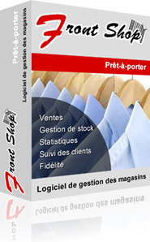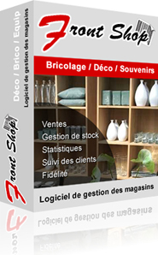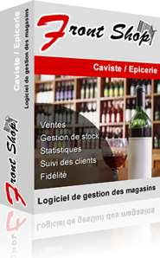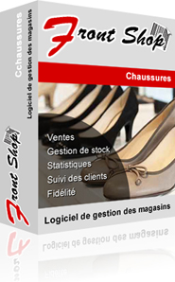
Si aujourd’hui, des enseignes prestigieuses (*) adoptent la solution FrontShop pour la gestion de leurs magasins, c’est principalement pour la fiabilité et la simplicité de l’utilisation de cet outil.
(*) Chausport, San Marina, Kenzo, Serge Blanco, Christian Lacroix, JouéClub, Histoires de senteurs et encore de nombreuses enseignes visibles sur le site www.frontshop.fr
Un écran de vente simple et intuitif
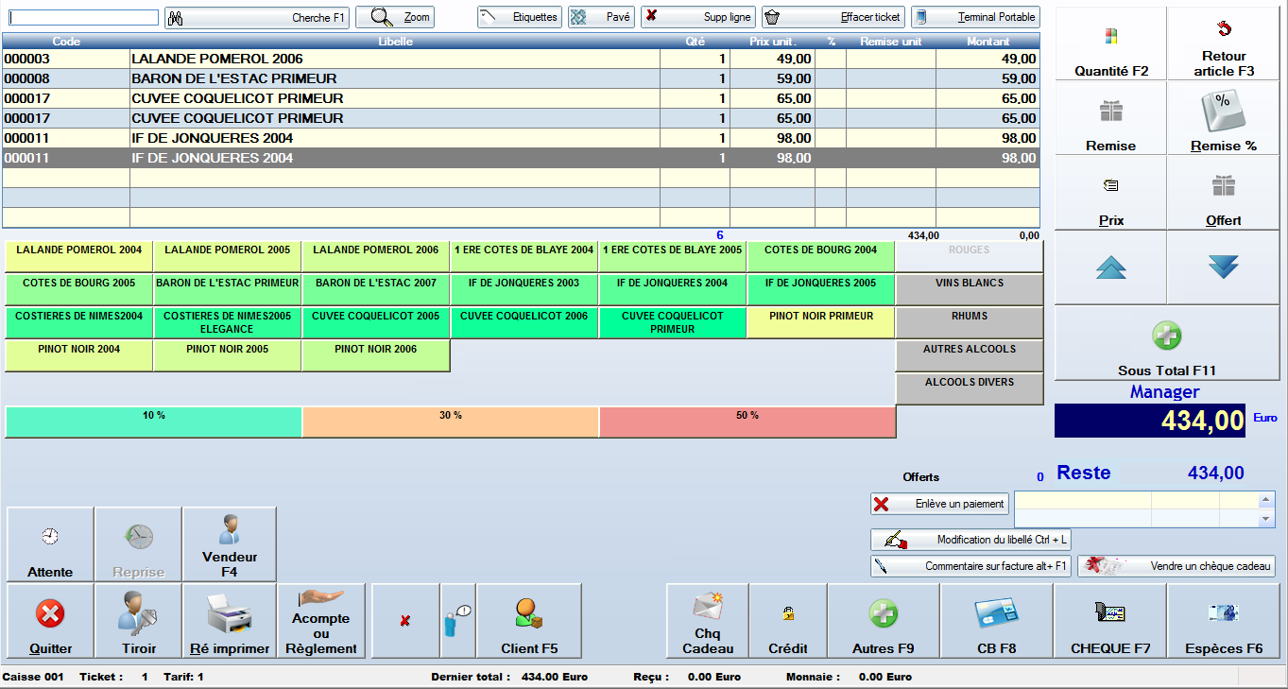

Les ventes
Ventes rapides par scan
Recherches d’articles par familles, fournisseur etc...
Remises à la ligne ou au ticket
Attentes et reprises de tickets multiples
Gestion des acomptes
Affectation à un vendeur
Vente de chèques cadeaux
Utilisation avec écrans tactiles, terminaux portables, TPE
Multi-mode de Règlement
Edition sur ticket ou sur A4
Multi-devise
Correction de tickets
Contrôle de caisse
Suivi des espèces

Les clients
Suivi des règlements
Mailing très ciblés
Relances clients
Historiques des factures et des achats
Evolution du chiffre d’affaire
Carte de fidélité
Etiquettes avec code barre
Informations sur client.
Remise ou tarif client.
Gestion de clients simple et efficace
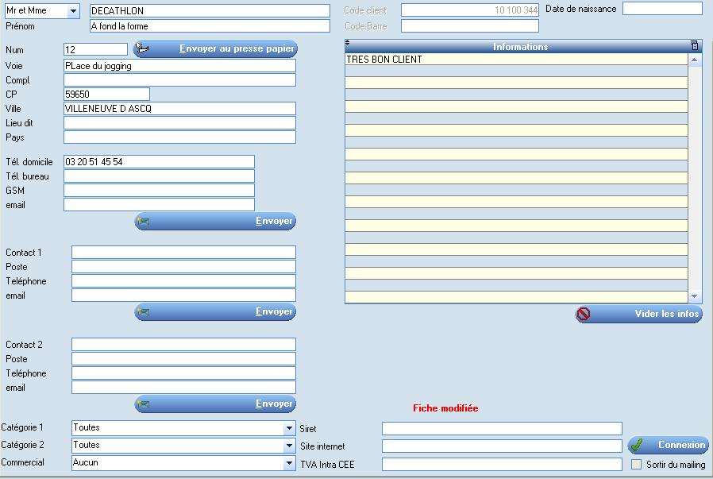

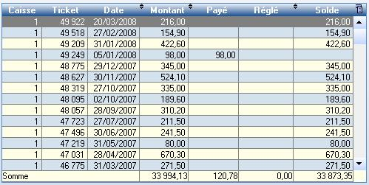

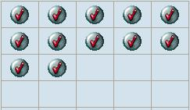

Statistiques
Par période, année, mois, jour, heures.
Par vendeur, client
Par marques, fournisseur, familles, Sous famille etc…

Editions « prêtes a l’emploi » rapides et simples
Editions sur mesures articles et par jour.
Faites vous-même en quelques clics l’édition que vous souhaitez)

Graphiques avec totaux annuels et cumuls.

Editions exportables vers Excel, Word mail ou fax
Tout type de filtres sur chaque édition
Analyses par vendeurs.
Hit parades sur CA, Quantité vendue ou marge.
Etudes des marges.
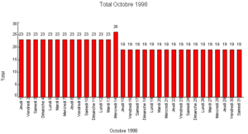

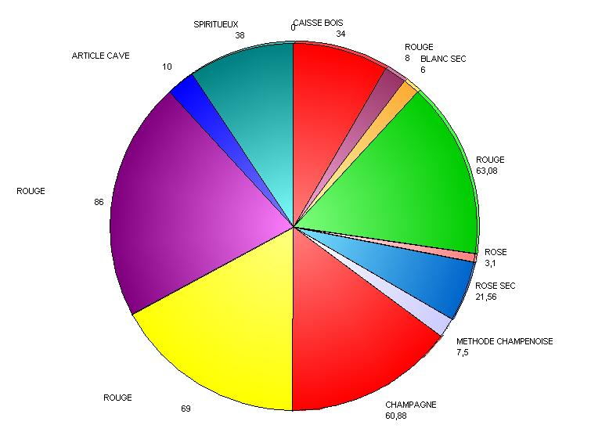

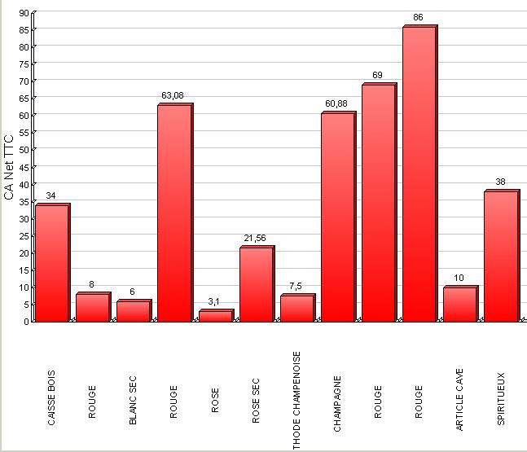

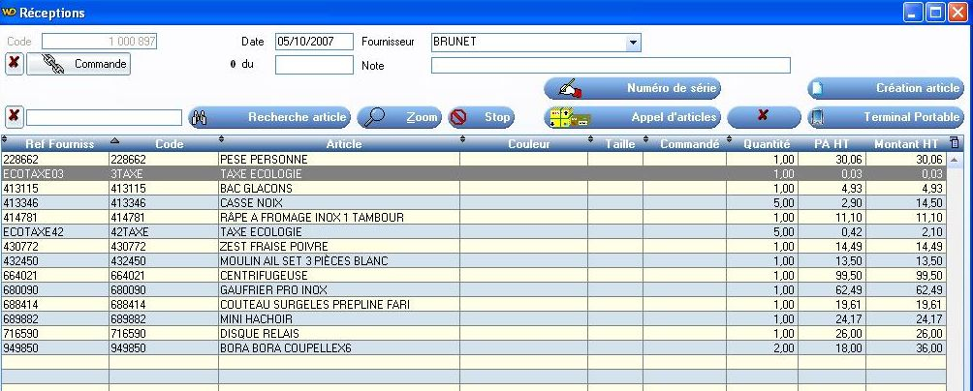

Les stocks
Créations de commandes automatiques
Gestion des réceptions de marchandises
Gestion des reliquats de commandes
Gestion de la casse, du prêt, etc.
Inventaires saisissables en continuant les ventes.
Suivi très détaillé de l’évolution des stocks d’un article
Détail par couleurs et tailles en tableau.

Données
Aucune limite de nombre d’enregistrements.
Gestion des tailles et couleurs.
Gestion des articles composés.
Gestion de l’écotaxe.
Nombreux outils de :
Réorganisation famille / sous famille
Mise à jour de prix,
Epuration automatique des anciennes données
Identification des vendeurs par clic ou code barre.

Les matériels
S’intègre dans tout système en pilotant directement la plupart des matériels en place
Tiroirs caisse
Imprimantes tickets
Lecteurs codes barres
Ecrans tactiles.
Terminaux portables
Nombreux format d’étiquettes articles « prêtes à coller »
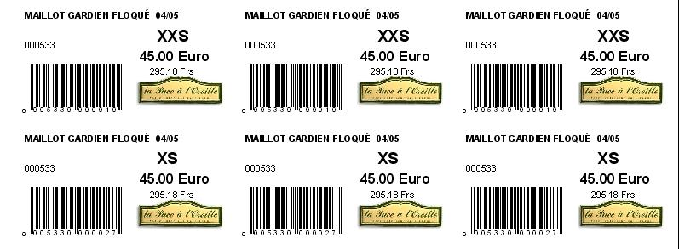
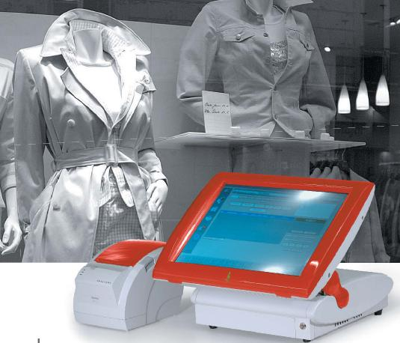

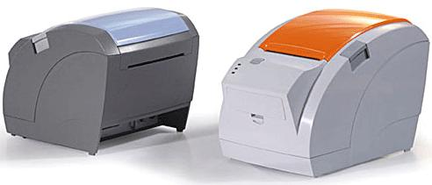
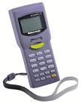
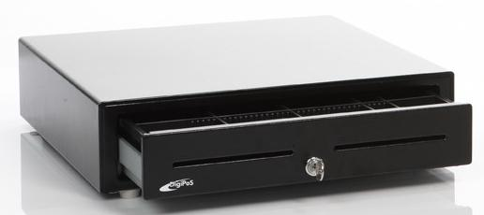
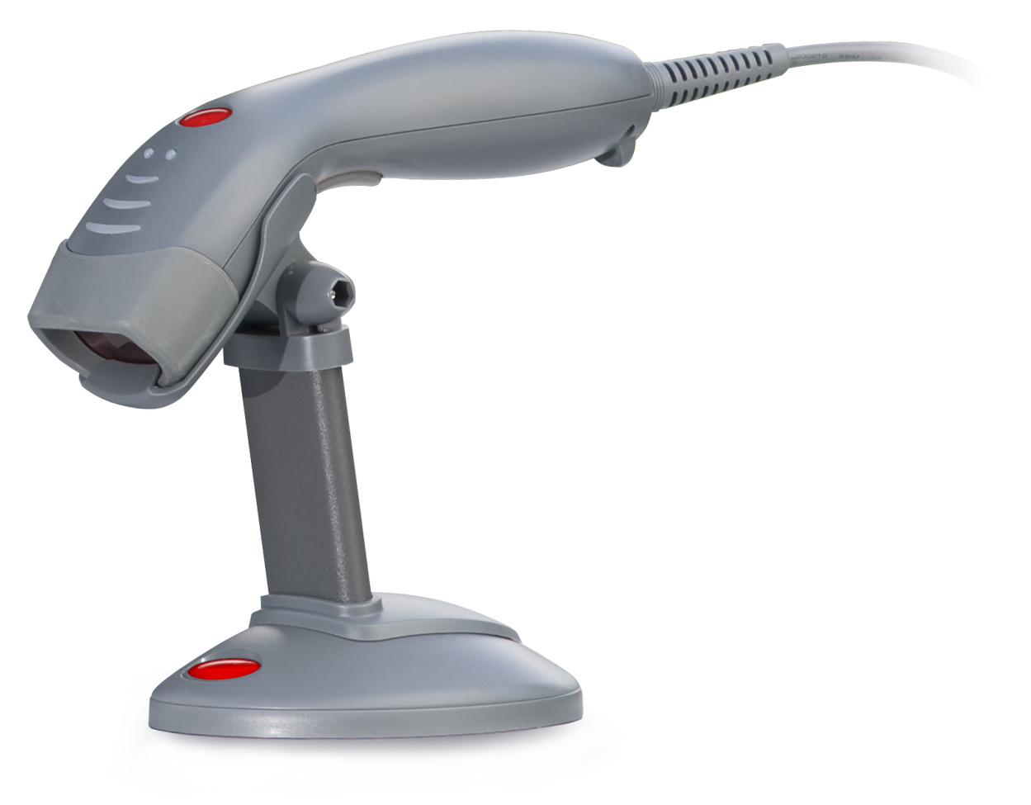

Les Atouts FrontShop

« Avant tout la simplicité d’utilisation »
Très grande simplicité pour installer plusieurs sites qui communiquent entre eux.
Possibilité d’installer plusieurs caisses « temps réel » sans limites.
Editions et statistiques sur mesures.

Multi-langues (Français, Anglais, Allemand, Espagnol)
Gestion intégrée des tailles et des couleurs (lignes colonnes).

Classification des articles paramétrable.

Satisfaction 100% des utilisateurs.

Utilisation des codes barres fournisseur (plusieurs le cas échéant).
Ouverture de FrontShop vers les imports / Exports Excel.
Possibilité d’exporter tout document vers autre application ou mail.
Toutes les fonctionnalités sont intégrées à FrontShop (pas d’ajout d’options payantes)

Une gestion de stock irréprochable.
(visibilité de l’évolution du stock sur toute la durée d’utilisation de FrontShop)

Notre fierté : FrontShop est validé pour la qualité de ses résultats par l’éducation nationale.
FrontShop est adopté comme outil pédagogique et d’examen dans des centaines
d’établissements.

R.I.P. depuis 2009 (reconnu d’intérêt pédagogique)



FrontShop V 3.02 | Bronze | Silver | Gold
Obligations légales
Conformité avec la législation fiscale attestée Loi anti-Fraude 2018
Archivage fiscal local et centralisé
Documents normalisés
Envergure
Gestion multi-magasin
Nombre de magasin par chaîne | 50 | 50 | 50
Nombre de Caisse par magasin | 10 | 10 | 10
Multi-langue Français / Anglais / Allemand
Référentiel, base de données
Articles illimités
Familles / sous familles
Saison
Fournisseurs
Tva 9 taux possible
Gestion mutli-code-barres
4 tarifs de ventes par article
Prix d’achat / marge / taux de marge
Tarif par période (Soldes)
Couleurs et Grilles de tailles
Fonctions de caisse et ventes
Gestion des fonds de caisse
Tickets de caisse ou factures
Ventes au comptoir
Remises à la ligne ou au ticket
Touches de caisses paramétrables
Multi-modes de règlements
Ventes en attente / reprise
Avances / règlement (crédit)
Gestion des devis
Gestion des bons de livraison
Clients
Fiche client
Remise par client automatique
Fidélité clients (5 modes de fonctionnement)
Génération d’un fichier mailing
Edition par catégorie ou critères

FrontShop V 3.02 | Bronze | Silver | Gold
Statistiques
Editions de fin de journées / magasin
Editions détaillées par jour / mois / heure / magasin
Editions détaillées par article / magasin
Hit-parade des ventes / marges par période / magasin
Gestion de stock
Inventaires par saisie manuelle / lecture codes-barres / Terminal portable
Commande fournisseur
Réception de marchandises
Expédition de marchandises
Réapprovisionnement automatique sur base de seuil article
Matériel et périphériques
Compatible avec toute imprimante tickets (40 caractères)
Compatible avec tout tiroir-caisse
Compatible avec tout Terminal d’inventaire
Terminal de paiement connectable en RS232 (modèle Ingénico et Sagem avec option « caisse »)
Compatible avec toute douchette (lecteur code barre)
Environnement
Tout PC avec Windows 7,8, 10 et supérieurs
inclus Visual c++ et Framework.net 4.0 et supérieur
Disque dur > 10 Go
Ram > 8 M°
Ecran avec définition supérieure ou égale à 1024 x 768

